**Microprocesador**

**Definición**: Es un circuito integrado encapsulado. Puede alojar una o más CPU (unidades centrales de procesamiento) que se componen principalmente por registros, unidad de control (UC), una unidad aritmético lógica (ALU) y una unidad de cálculo en coma flotante (FPU).

El microprocesador solo ejecutara instrucciones en Lenguaje máquina.

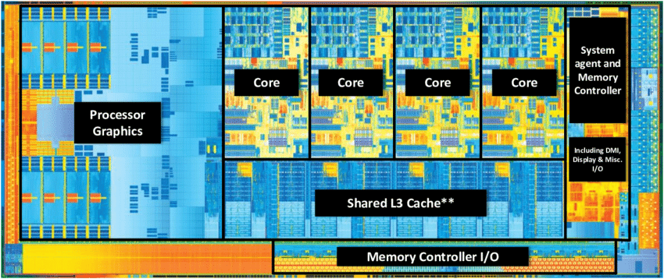En la actualidad los microprocesadores se componen de más **elementos** además de la CPU; siendo los más importantes:

1- **Núcleo:** Es la estructura donde encontraremos las unidades funcionales de la CPU.

2- **Memoria caché**: Es la memoria de acceso rápido que utiliza el procesador para acceder a algunos datos de forma directa, sin intervención de la Memoria RAM.

L1: Todos los microprocesadores compatibles con PC tienen la Memoria caché interna de primer nivel, es la que se encuentra encapsulada junto al microprocesador. Cada Núcleo tiene su propia Memoria caché L1. Suele haber una para datos y otra para instrucciones. 32k-64k.

L2: Es otro tipo de memoria la cual tiene una mayor capacidad de almacenamiento, teniendo normalmente una cache L2 por núcleo. Es la intermediaria entre L1 y L3. 256KB-18MB

L3: Es la de mayor tamaño, pero también la mas lenta. Está situada fuera de los núcleos siendo la que recibe los datos desde y hacia los módulos de memoria.

3- **Unidad de procesamiento gráfico**: Es un “coprocesador” o circuito electrónico que se dedica al procesamiento de gráficos e imágenes. Puede estar integrado en el microprocesador.

4- **Controlador de memoria:** Es el circuito electrónico que se encarga de gestionar los datos entre el procesador y la memoria (DRAM).

Las características mas importantes a tener en cuenta en los procesadores seria:

* **Multithreading:** Junto al numero de núcleos podemos ver el ¨número de hilos¨ que normalmente será el doble de la cantidad de núcleos del procesador, por lo que cada núcleo físico se puede dividir en dos núcleos lógicos. Threadripper 3990X (64 núcleos y 128 hilos)
* **Velocidad de reloj**: Es la frecuencia, en GHz, a la que trabaja el microprocesador. Por ello determina la rapidez con la que el procesador puede procesar los datos. Por ejemplo, si tenemos un microprocesador con 2.8GHz, este puede realizar 2.8 mil millones de ciclos de reloj por segundo.
* **TDP Thermal Design Power**: Es una especificación que hace referencia a la cantidad de energía, en vatios, que un microprocesador puede disipar en forma de calor. Por ello el TDP no es una cantidad de energía eléctrica que el microprocesador consume y nos orienta en el ámbito de refrigeración del microprocesador.
* **Socket**: Realmente es un componente de la placa base, siendo el lugar donde se instala el microprocesador, pero ello determina el tipo de procesador que podremos instalar dependiendo de LGA (Intel, sin pines) PGA (AMD, con pines) y BGA (Soldado a la placa base)

**Bibliografía**

<https://aulavirtual.sld.cu/pluginfile.php/6321/mod_imscp/content/1/microprocesador_de_una_computadora.html>

<https://www.profesionalreview.com/2021/02/13/nucleo-procesador/>

<https://en.wikipedia.org/wiki/Graphics_processing_unit>

<https://www.intel.com/content/dam/develop/external/us/en/documents/the-compute-architecture-of-intel-processor-graphics-gen9-v1d0.pdf>

<https://www.profesionalreview.com/2018/10/30/que-es-un-procesador/#Memoria_cache>

<https://www.intel.la/content/www/xl/es/gaming/resources/cpu-clock-speed.html>

<https://lapasiondepensar.wordpress.com/2018/09/28/ciclos-reloj/>

<https://www.geeknetic.es/Socket/que-es-y-para-que-sirve>